Московский государственный технический университет им. Н.Э. Баумана

Факультет «Радиоэлектроника и лазерная техника (РЛ)»

Кафедра «Технология приборостроения (РЛ6)»

Задание №5

по дисциплине «Основы конструирования и технологии производства радиоэлектронных средств»

Вариант № 10

Выполнил ст. группы РЛ6-61

Филимонов С.В.

Преподаватель Руденко Н.Р.

Москва, 2023

Схема «Трехразрядный асинхронный двоичный счетчик» в EWB:

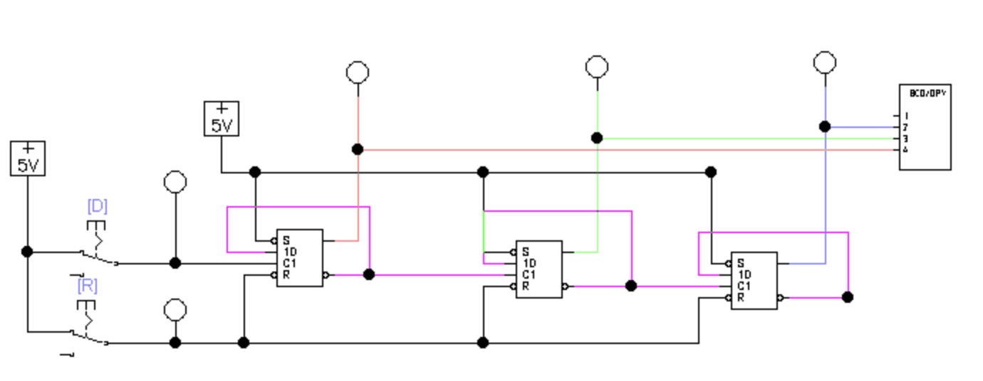

Схема «Трехразрядный асинхронный вычитающий двоичный счетчик» в EWB:

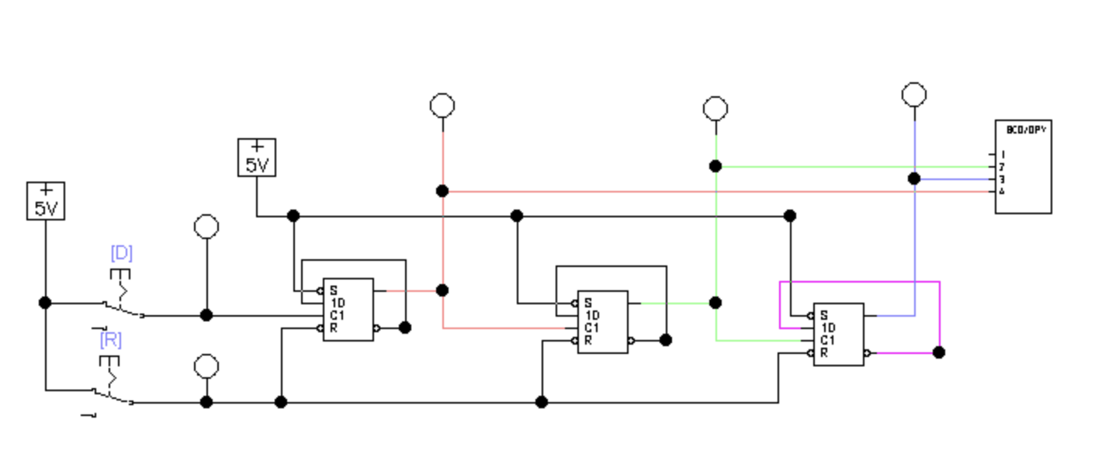

Схема «Трехразрядный асинхронный суммирующий-вычитающий двоичный счетчик» в EWB:

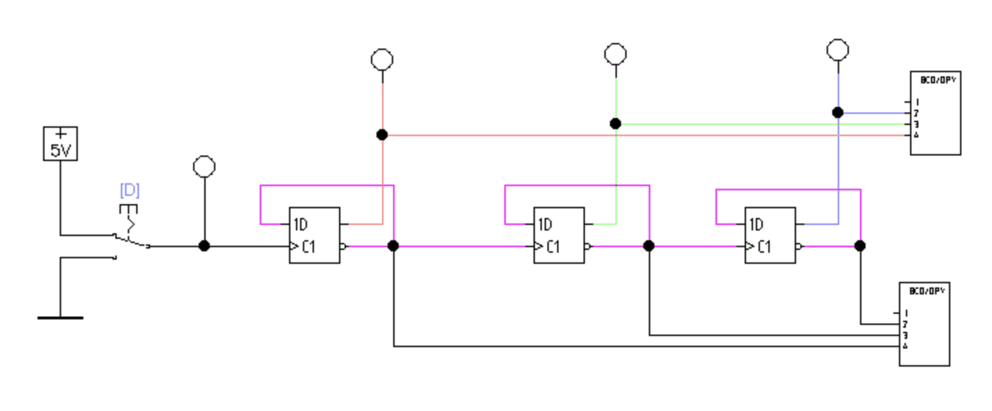

Схема «Трехразрядный реверсивный двоичный счетчик» в EWB:

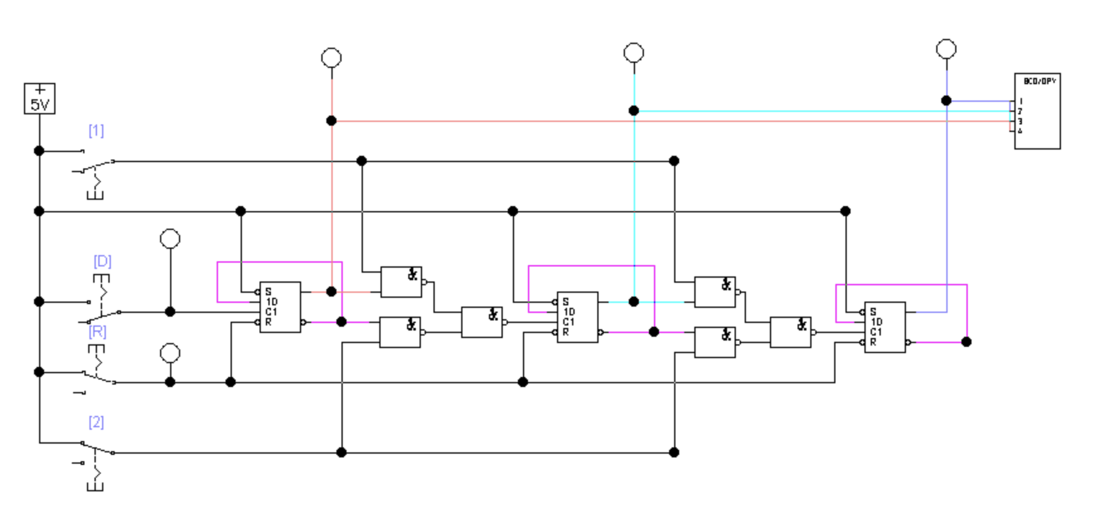

Схема «Счетчик по модулю 4» в EWB:

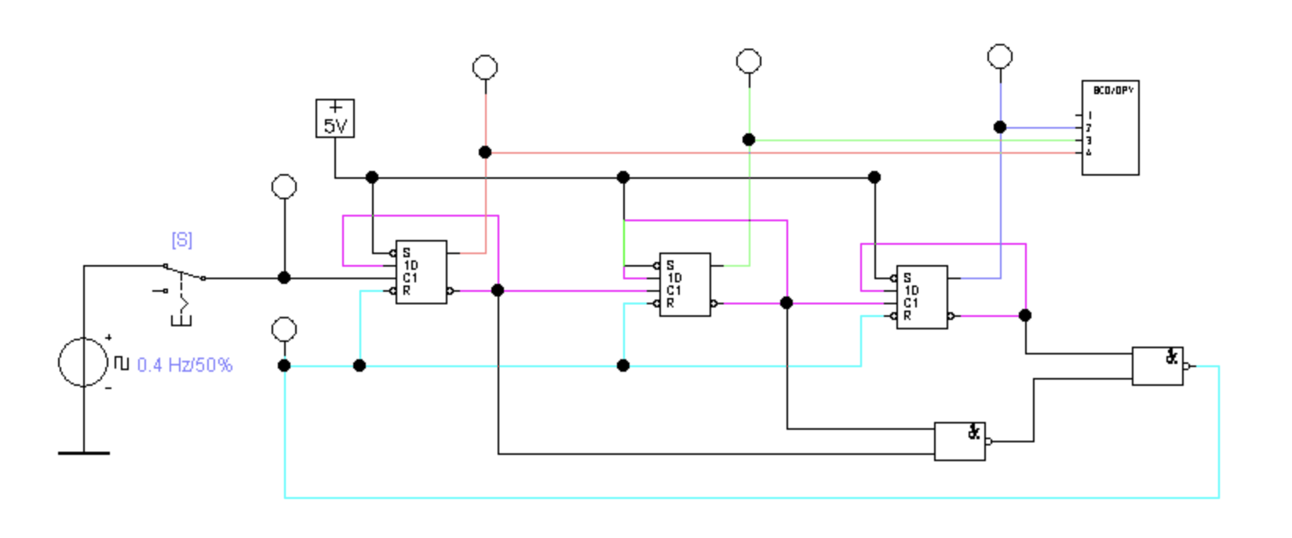

Схема «Счетчик по модулю 4» в EWB:

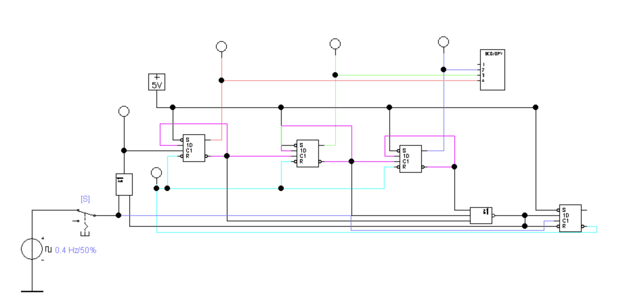

Схема «Счетчик Джонсона на D-триггерах» в EWB:

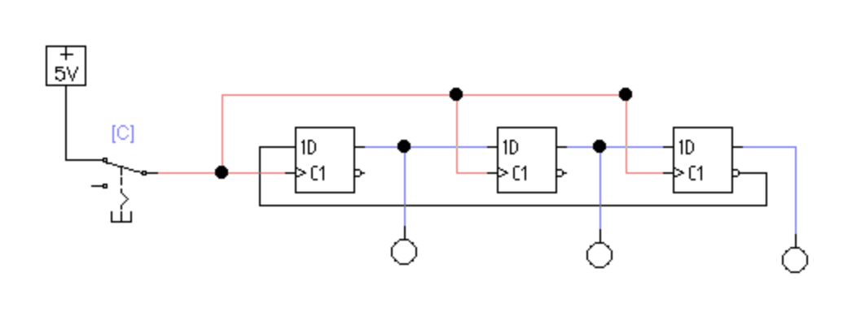

Схема «Счетчик Джонсона на JK-триггерах» в EWB:

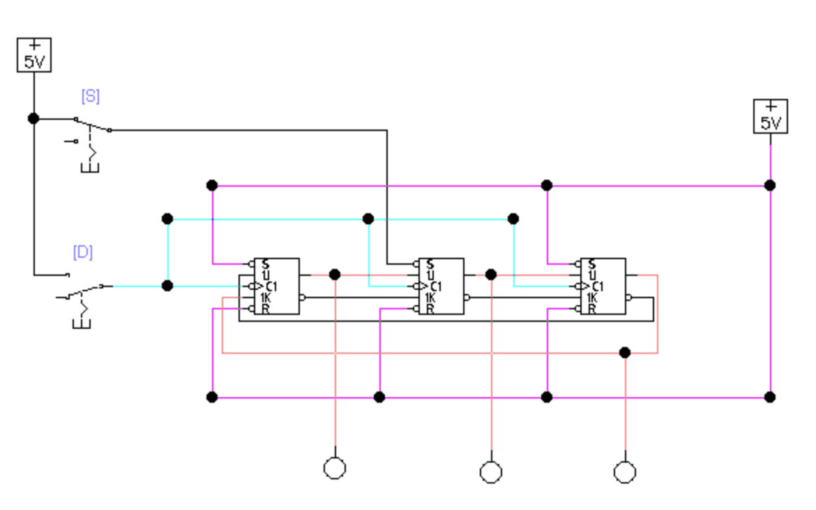

Схема «Схема для исследования работы счетчика 74192» в EWB:

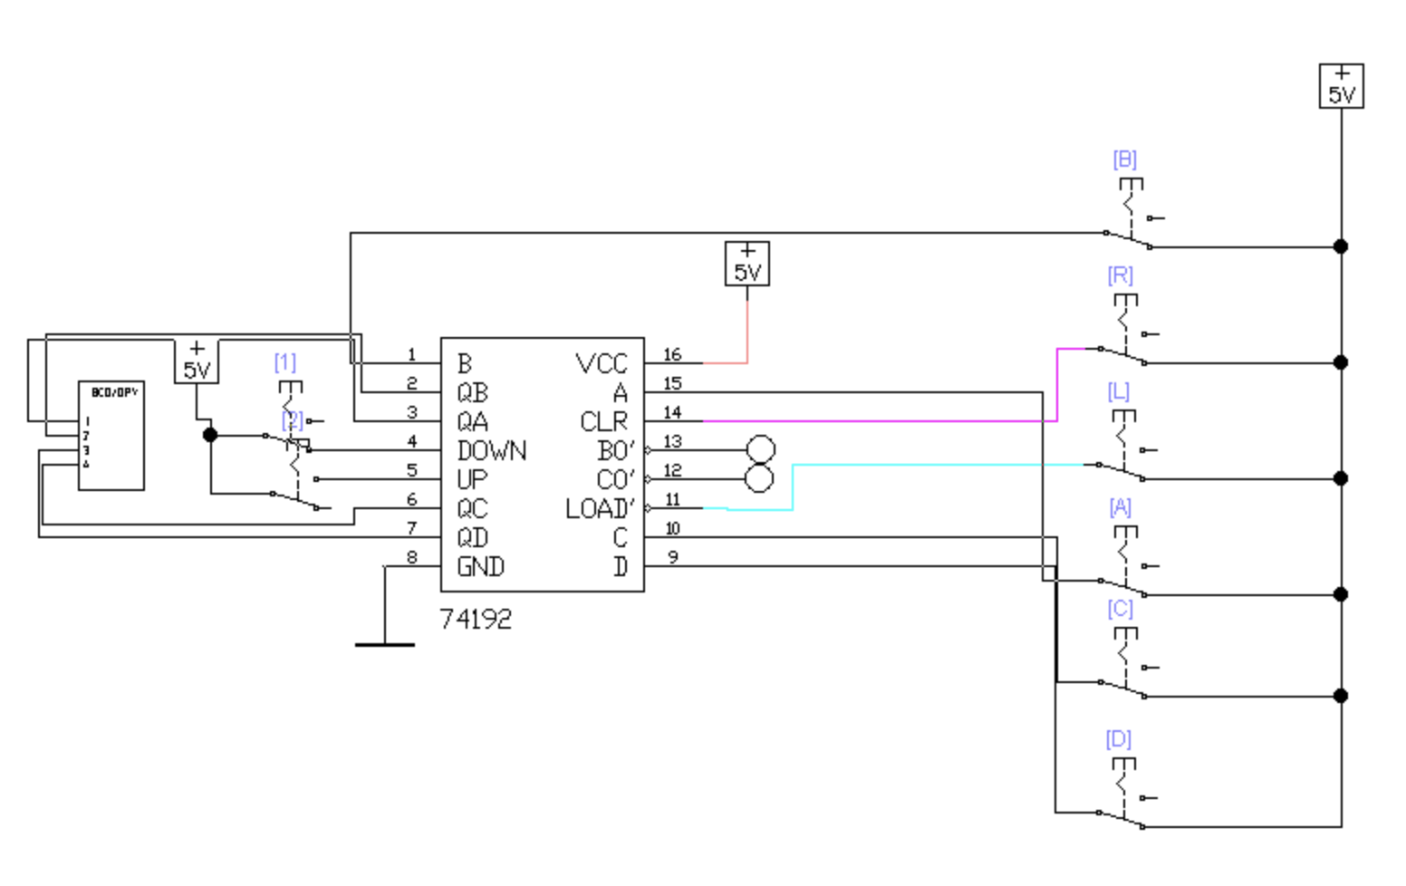

Схема «Счетчик по основанию 6» в EWB:

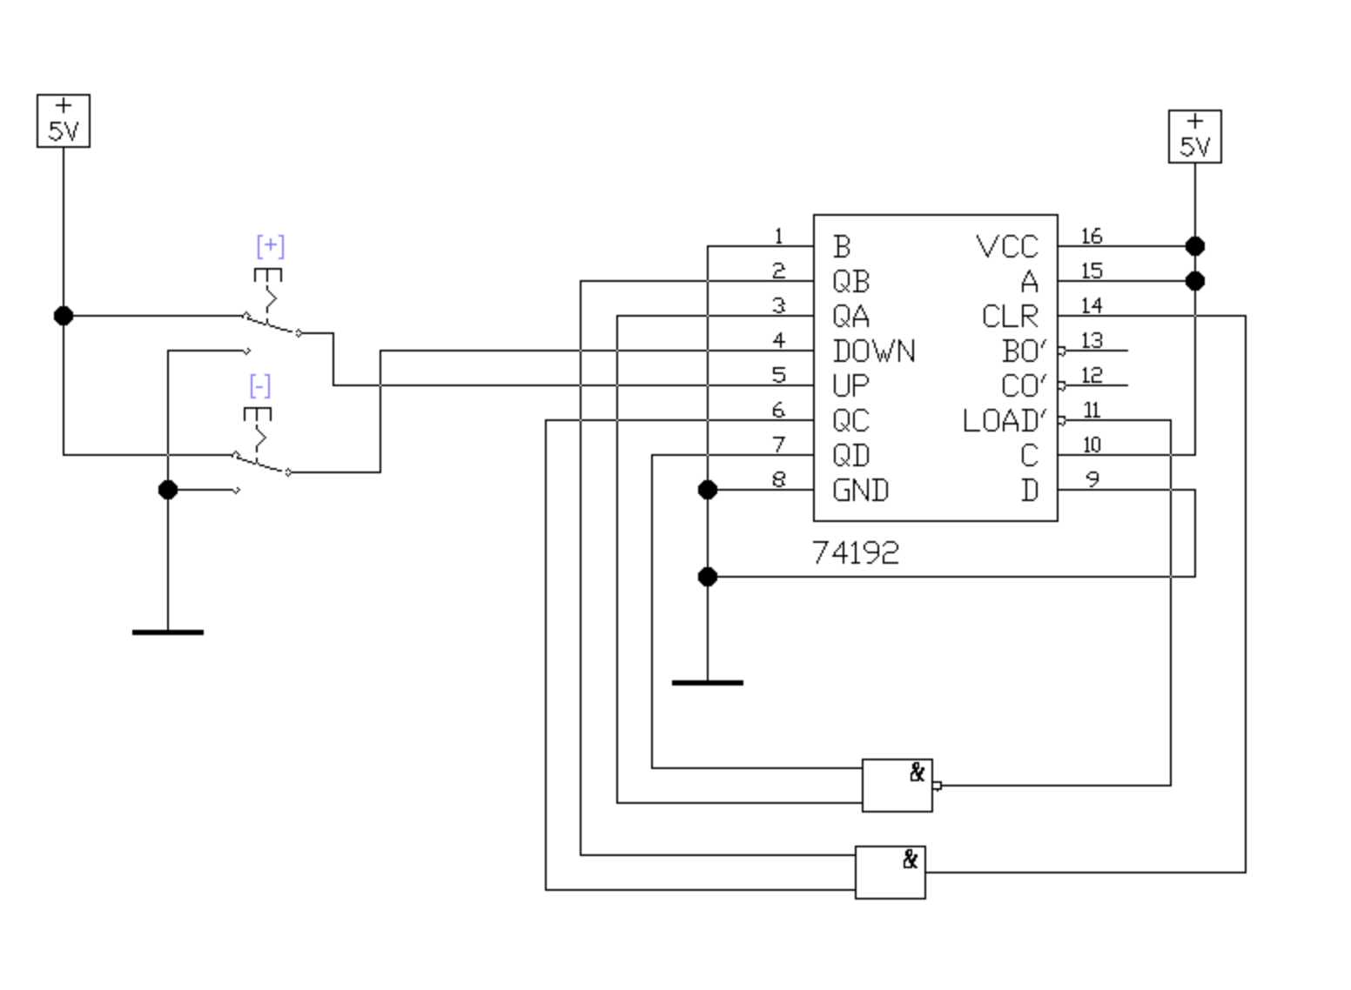

Схема «Секундомер» в EWB:

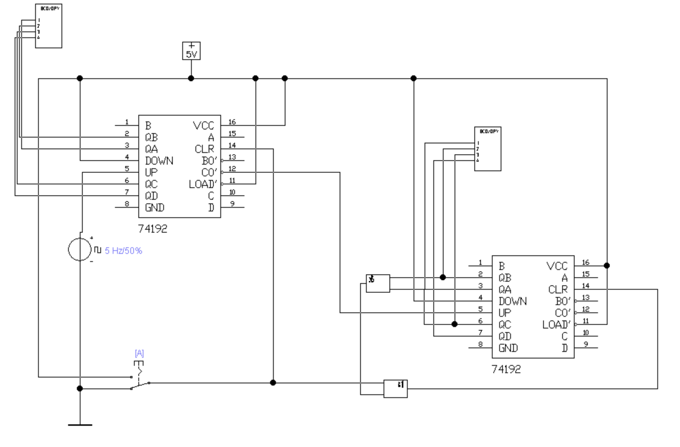

Схема «Cчетчик по основанию 20» в EWB:

